**Конспект**

**занятия по аппликации**

**в средней группе**

**«КОТ УЧЕНЫЙ»**

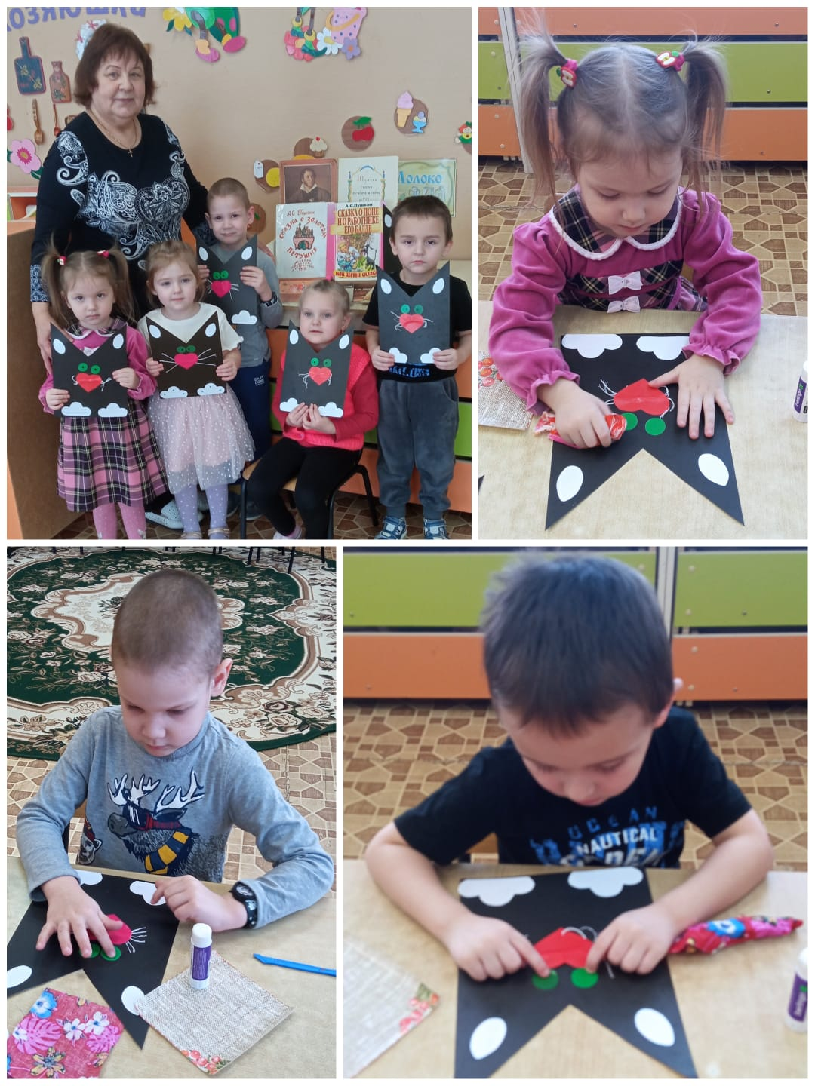

Воспитатель : Амосова Т.В.

2025г

**Цель:** Продолжать совершенствовать работу с бумагой; развивать мелкую моторику пальцев рук, развивать эстетическое восприятие.

**Задачи:**

**Образовательная**: продолжать воспитывать у детей интерес к аппликации, правильно использовать приемы наклеивания; умение пользоваться клеем, салфеткой, ножницами.

**Развивающая**: развивать композиционные умения при построении изображения на листе бумаги; учить детей правильно располагать изображение на листе бумаги; закреплять навыков наклеивания, соблюдение определенной последовательности; мелкую моторику; доставить детям радость, вызвать интерес к творческой деятельности.

**Воспитательная:** воспитывать любовь к художественной литературе; воспитывать бережное и внимательное отношение к природе.

**Виды детской деятельности:** Продуктивная, коммуникативная, познавательная.

**Материалы и оборудование:** альбомные листы, шаблоны лапок и ротика в виде сердца, усики из ниток, клей, салфетки, ножницы, цветная бумага, заготовки кота.

**Ожидаемый результат:** во время аппликации дети правильно пользуются кистью, клеем, салфетками и ножницами; дети умеют составлять композицию; дети помогают друг другу.

**Ход НОД:**

*Вступительная беседа.*Чтение отрывка из поэмы «Руслан и Людмила» А. С. Пушкина.

У лукоморья дуб зеленый,

Златая цепь на дубе том.

И днем, и ночью кот ученый

Все ходит по цепи кругом.

Идет направо – песнь заводит,

Налево – сказку говорит.

Там чудеса: там леший бродит,

Русалка на ветвях сидит…

Там ступа с Бабою Ягой

Идет, бредет сама собой.

-Кто написал эти замечательные стихи?

-Какие сказки А. С. Пушкина вы знаете?

(«Сказка о рыбаке и рыбке», «Сказка о царе Салтане», «Сказка о мёртвой царевне и семи богатырях», «Сказка о попе и работнике его Балде», «Сказка о золотом петушке»).

-Что такое Лукоморье? (край берега)

-Какого сказочного героя напоминает нам дуб? (богатыря)

- богатырь, он какой? (сильный, стойкий, мощный).

-Как вы представляете учёного кота? Какой он? (важный, умный, мудрый, хитрый, лукавый).

*Сообщение темы.*

Предлагаю вам создать объемную аппликацию сказочного дуба с использованием сказочного персонажа: ученого кота

.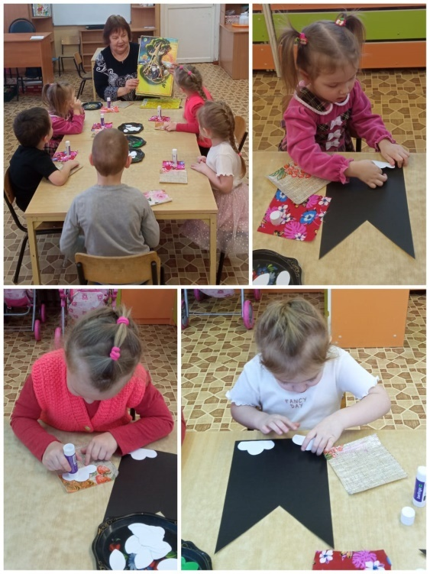

**Физкультминутка «Дуб зеленый»**

На полянке дуб зеленый,

Потянулся к небу кроной.

(Потягивания – руки вверх)

Он на ветках среди леса

Щедро желуди развесил.

(Потягивания – руки в стороны)

А внизу грибы растут,

Их так много нынче тут!

Не ленись и не стесняйся,

За грибами наклоняйся! (Наклоны вперёд.)

Вот лягушка поскакала,

Здесь воды ей, видно, мало.

И квакушка бодро скачет

Прямо к пруду, не иначе. (Прыжки на месте.)

Ну, а мы пройдём немного.

Поднимаем выше ногу! (Ходьба на месте.)

Походили, порезвились,

И на травку опустились!

Воспитатель: А теперь тихонько садимся и начинаем. Вначале нужно приклеить лапки, затем ушки, ротик, усики из ниточек склеить , вырезать глаза и всё красиво оформить. Воспитатель при необходимости помогает детям.

Воспитатель: Молодцы! Посмотрите, какие у нас красивые получились котики. Выставка работ.

